报 价 一 览 表
序号 | 名称 | 型号规格 | 单位 | 数量 | 单价 | 金额/元 | 图片
1 | 花纹汤面碗 | 8寸，玉瓷，密胺材质 | 只 | 50 |  |  | 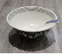
2 | 黑色合金筷子 | 长度27cm，密胺材质，黑色，能适用莱客佳200型自动取筷机 | 双 | 1000
3 | 白色汤勺 | 密胺材质，白色，能适用莱客佳200型自动取勺机 | 只 | 1000
4 | 港庄全柄钢漏壳 | 30cm | 只 | 10 |  |  | 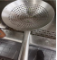
5 | 竹锅刷 |  | 只 | 30 |  |  | 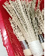
6 | 方柄特粗线喱 | 32cm | 只 | 10 |  |  | 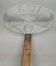  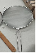
7 | 双耳油格 | 10寸 | 只 | 10
8 | 扇纹四格塑料餐盒 | 密胺材质，餐盒盖子长30.8cm，宽24.7cm，高2.5cm，内格深4cm | 只 | 70 |  |  | 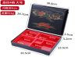
9 | 水果刀 | 10寸 | 把 | 1
10 | 西餐刀叉勺 | 一副刀叉勺为一套 | 套 | 10 |  |  | 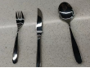
11 | 蜂蛹锅仔+炉子 | 锅：9寸，蜂蛹不粘锅  炉子：不绣钢材质，有控制火量的开关 | 套 | 20 |  |  | 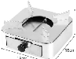  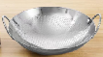
12 | 砂锅+垫子+盖子 | 砂锅+盖子：8寸，材质铁；  垫子：密胺 | 套 | 20 |  |  | 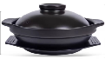
13 | 砂锅夹 |  | 个 | 2
14 | 中号烤鱼炉 | 炉：长38.8cm宽26.5cm高16cm  盘（不含耳）：长39cm宽27cm高5.9cm | 套 | 2 |  |  | 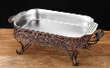
15 | 固体酒精 |  | 箱 | 1
16 | 钢板面篱 | 12cm | 个 | 1
17 | 龍江多功能擦丝器 | 切片+粗丝，宽9.5cm高45cm | 个 | 1
合计 | 元，税率 %
本项目报价已包含物资、人工、运费、开票等一切费用
 | 报价单位（盖章）：
 | 联系人：
 | 联系电话：

